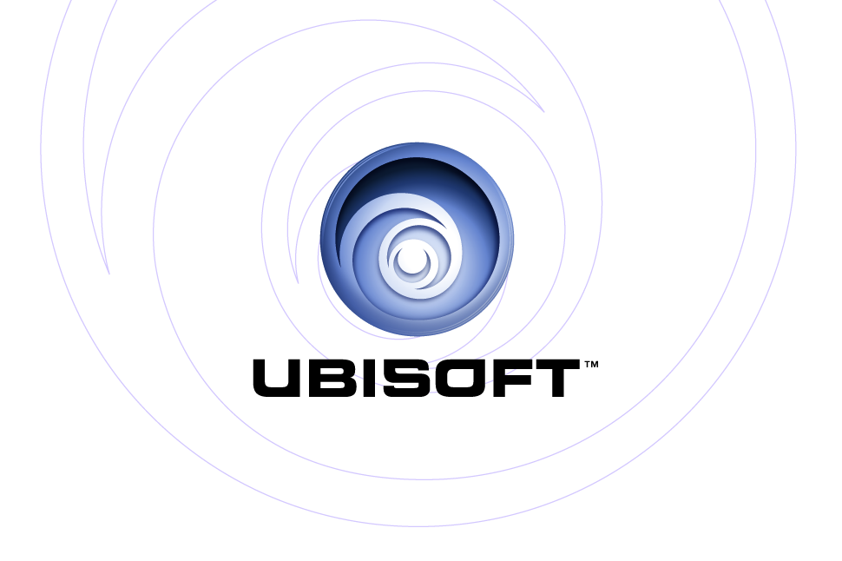
PRÄSENTIERT: | Xbox®
BLAZING ANGELS: SQUADRONS OF WW II
(ARBEITSTITEL)

Produktbeschreibung

Der Spieler erlebt die packenden und bekannten Kämpfe des Zweiten Weltkriegs aus der Sicht eines Fluggeschwader-Kommandanten und Fliegerasses. Während der Luftschlacht über England, dem Angriff auf Pearl Harbor bis hin zum Bombardement von Berlin muss der Spieler sein fliegerisches Können unter Beweis stellen, um Geschichte zu schreiben. Es gilt den Himmel über Westeuropa, Nord Afrika sowie dem Pazifik zu erobern und sein Geschwader wohlbehalten nach Hause zu bringen.

Die wichtigsten Eigenschaften

- Große und bekannte Luftschlachten:
Die größten Luftschlachten des Zweiten Weltkriegs führen den Spieler an bekannte Schauplätze, die quer über den ganzen Globus verteilt sind. Egal ob während der Invasion der Philippinen, den heftigen Kämpfen um die Wüsten Nordafrikas oder der Luftschlacht über England, der Spieler entscheidet über den Ausgang des Krieges.

- Innovative geschwader-basierte Spielmechanik:
Die von der KI gesteuerten Flügelmänner gehorchen den Befehlen des Spielers. Wenn sich die Fähigkeiten eines Piloten verbessern, verbessern sich auch die Möglichkeiten der ganzen Schwadron. Durch die leitenden Geschicke des Spielers entwickelt sich sein Geschwader im Laufe der Kampagne zu einer Staffel von Fliegerassen.

- Eine große Auswahl unterschiedlicher und realistischer Flugzeuge: 40 authentische Flugzeuge des Zweiten Weltkriegs, darunter die berühmte P-51 Mustang, P-38 Lightning, B-17 Flying Fortress, die deutsche Messerschmitt und englische Spitfire sowie die japanische Zero. Von der Flügelspitze, über die Verziehrungen des Rumpfs bis hin zu den detaillierten Cockpits sind die Flugzeuge ihren realen Vorbilden nachempfunden.

- 20 atemberaubende Missionen innerhalb einer spannenden Story: Die Piloten beginnen ihre Karriere als untrainierte Rekruten und entwickeln sich, als Resultat der gewonnenen Erfahrung im Kampf, mit der Zeit zu Fliegerassen. Ihre Einsätze führen sie nach England, Deutschland, Frankreich, Marokko, Midway und Okinawa.

- Authentische Spielatmosphäre: Der Spieler begibt sich auf Tiefflug über deutsche Industrieanlagen, patrouilliert über den Inseln des Pazifiks oder taucht plötzlich aus dem Schutz der Wolken über London auf, um seine Gegner unter Beschuss zu nehmen. Die Spielumgebung sieht dabei so realistisch aus, dass sie aus einem Kriegsfilm stammen könnte.

- Der Spielspaß steht im Vordergrund:
Es bedarf keiner Pilotenausbildung an der Air Force-Academy, um die Flugzeuge des Spiels zu steuern; der Spieler findet sich umgehend in der Action der Luftgefechte zurecht.

- Xbox Live™-Unterstützung für bis zu 20 Spieler:
Kopf-an-Kopf-Nahkämpfe oder kooperatives Teamspiel zwischen verschiedenen Geschwadern, die riesigen Karten des Spiels bieten ausreichend Raum für große Formationen.

Produktspezifikationen:
Publisher: Ubisoft
Entwickler: Ubisoft, Rumänien
VÖ: Q3 2005
Genre: Arcade Simulation
USK: TBC

© 2005 Ubisoft Entertainment. All Rights Reserved. Ubisoft and the Ubisoft logo are trademarks of Ubisoft Entertainment in the U.S. and/or other countries. Microsoft, Xbox, Xbox Live, the Live logo, and the Xbox Logos are either registered trademarks or trademarks of Microsoft Corporation in the U.S. and/or in other countries and are used under license from Microsoft.

